28.ª Feria de la Ciencia y Jornada de Puertas Abiertas
Ciencia recreativa, investigación en directo, charlas, talleres, teatro, música y danza para celebrar el 31.º aniversario

- Más de 500 participantes de centros educativos y centros de investigación de toda Andalucía están presentando sus proyectos a la ciudadanía
- El lanzamiento de un globo sonda y la recogida de datos en directo ha sido el Experimento XXL de esta edición
- Se han realizado visitas guiadas accesibles a personas con limitación de la capacidad visual y auditiva

La amenaza de lluvia no está empañando la tradiciónal Jornada de Puertas Abiertas con la que el Parque de las Ciencias ha invitado este sábado a la ciudadanía a celebrar juntos los 31 años del museo de ciencia más visitado de Andalucía que, también, pone en marcha la 28.ª edición de la Feria de la Ciencia. Más bien todo lo contrario, la buena temperatura, sin un calor sofocante, está contribuyendo a que el día se esté desarrollando con total normalidad, de forma muy confortable y que todos los visitantes estén disfrutando de su visita mientras recorren los 41 proyectos sobre ciencia recreativa, astronomía, robótica, salud, que presentan los más de 500 participantes que este año presentan los 41 proyectos. Este gran evento andaluz de divulgación científica cuenta con la colaboración de la Fundación Española para la Ciencia y la Tecnología — Ministerio de Ciencia, Innovación y Universidades.
Los 32 centros educativos que representan a la totalidad de provincias andaluzas y las 8 instituciones colaboradoras — Asociación de Voluntariado Cultural del Parque de las Ciencias, el Instituto de Parasitología y Biomedicina López Neyra (CSIC), la Sociedad Astronómica Granadina, el Biobanco del Sistema Sanitario Público de Andalucía (Junta de Andalucía), el Club Robótica Granada, el Instituto de Astrofísica de Andalucía (IAA – CSIC), el Departamento de Óptica de la Facultad de Ciencias de la Universidad de Granada y la Escuela Técnica Superior de Ingenierías Informática y Telecomunicación de la Universidad de Granada— están compartiendo sus proyectos educativos y divulgativos con el público principalmente en el pabellón Tecno-Foro. Allí se están desarrollando talleres y charlas dedicados a la divulgación científica y tecnológica desde perspectivas muy variadas. Las actividades abordan temas como la robótica y la exploración marciana, la investigación biomédica y los biobancos, así como diferentes fenómenos relacionados con la óptica y el universo, entre ellos la fluorescencia, la velocidad de la luz, el color o el azul del cielo. También han tenido lugar propuestas centradas en la relación entre el sistema inmunológico y el cerebro, ofreciendo al público una experiencia participativa y cercana a la ciencia actual. Todo ello en un marco festivo amenizado por Yera Teatro y su pasacalles con coloridos camaleones o los ritmos pegadizos de la brass band granadina Befunkbop y las alegres y pegadizas coreografías de BasMove.
En esta ocasión, por respeto y solidaridad con las víctimas del accidente mortal ocurrido ayer en Huelva, se ha cancelado el acto institucional previsto. No obstante, el director del Parque de las Ciencias, Alfonso Peres Osia — acompañado de Olga Muñoz, directora del Instituto de Astrofísica de Andalucía, y de Alicia Pelegrina, coordinadora de la Oficina de Apoyo a la Actividad Científica Severo Ochoa (SO — IAA)— ha realizado un recorrido por todos los estands participantes en la Feria de la Ciencia con propuestas que combinan sostenibilidad, inteligencia artificial, patrimonio, astronomía o ciencia recreativa.
Desde Educación Infantil, el CEIP Dr. Jiménez Rueda de Atarfe (Granada) presenta «Pequeños alquimistas culinarios», una experiencia sensorial sobre el aceite de oliva y su transformación; mientras que en Primaria destacan iniciativas como «Universo Minecraft Sostenible» del CEIP Camino de San Rafael (Málaga), donde el alumnado crea ciudades sostenibles en Minecraft, o «Rocket Lucerno 2.0» del CEIP Cristo Rey de San Pablo de Buceite (Cádiz), centrado en el diseño de cohetes con Arduino. En Secundaria sobresalen propuestas como «El lado invisible del cosmos» del IES José Manuel Caballero Bonald de Jerez, sobre materia oscura y astronomía; el IES La Jara de Córdoba con «Nutrición e Inteligencia Artificial: implementación de una aplicación inclusiva» o «Ojos en el Bosque» del IES José Marín de Vélez Rubio (Almería), que investiga la biodiversidad mediante cámaras de fototrampeo.
La feria también incluye proyectos de Bachillerato y universitarios que acercan la investigación científica al público de forma participativa e inclusiva. El Colegio Ave María Casa Madre de Granada muestra experimentos de electroquímica relacionados con energías renovables, mientras que la Universidad de Almería propone «Sensociencia», un proyecto que enseña ciencia a partir de experiencias cotidianas y sensores ambientales. Desde Jaén, el IES Santo Reino de Torredonjimeno reconstruye edificios históricos desaparecidos mediante impresión 3D y realidad aumentada, y la Escuela de Arte León Ortega de Huelva transforma residuos domésticos en biomateriales y bioplásticos. También participan centros de Sevilla, como el IES Francisco Rodríguez Marín de Osuna, que plantea un escape room científico sobre grandes figuras de la historia de la ciencia.
Junto con la Asociación de Voluntariado Cultural del Parque de las Ciencias, que ha adaptado su taller «Bienvenidos al insecto-hotal. Refugios pequeños, vidas gigantes» para que también sea accesible a públicos diversos, otros proyectos han sido remodelados para ser explicados a personas con limitación de la capacidad auditiva o visual en dos visitas guiadas accesibles que han sido diseñadas por el Servicio de Educación del Parque de las Ciencias en colaboración con el Grupo Social ONCE, ASOGRA y ASPROGRADES.

Ciencia en vivo y en directo: «La atmósfera al descubierto»
«La atmósfera al descubierto» ha sido el Experimento XXL de esta edición, que ha transcurrido en la explanada delantera del edificio Vía Láctea. Al mediodía, científicos del Instituto Interuniversitario de Investigación del Sistema Tierra en Andalucía – Universidad de Granada (IISTA – UGR), han dado a conocer cómo la ciencia investiga el aire que nos envuelve y respiramos con el uso de tres tecnologías de vanguardia —sondeo meteorológico, LIDAR y RADAR— en tiempo real con el lanzamiento de un globo sonda al cielo de Granada.
Un experimento en vivo y en directo que ha sido guiado por Olga Ruiz, investigadora del IISTA, y Juan Antonio Bravo, director del IISTA. Ambos han ido interpretando los datos recogidos por estos sistemas y todos los asistentes han podido comprobar cómo varía la composición de la atmósfera desde la superficie hasta la parte más alta de la troposfera, en una experiencia que ha mostrado la precisión, la belleza y el potencial de la investigación científica contemporánea y que ha atraído la atención de numeroso público.

PROGRAMA DE LA FERIA
https://www.parqueciencias.com/programa-28-a-feria-de-la-ciencia/

+ INFORMACIÓN

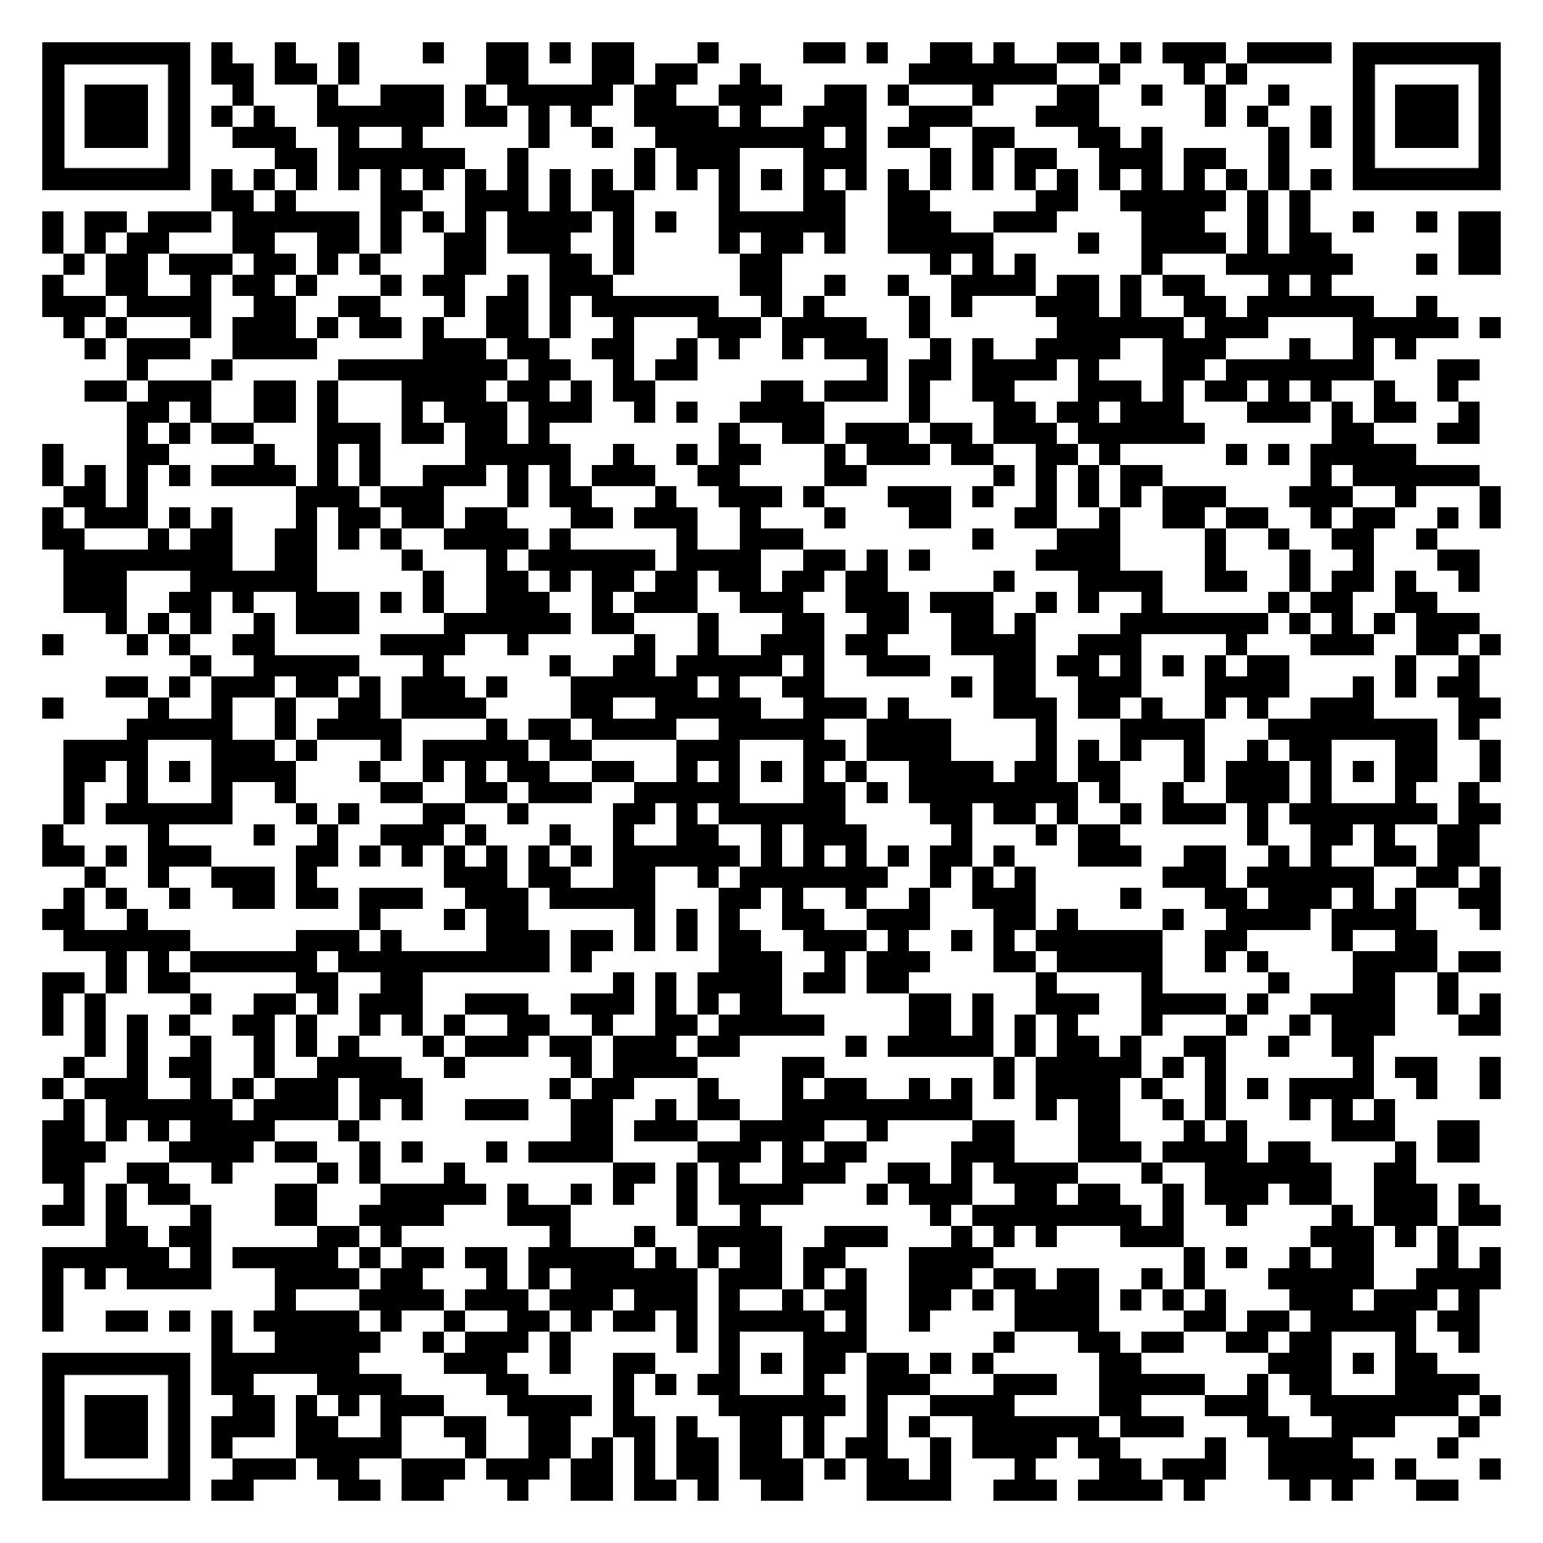
Oficina de prensa | Parque de las Ciencias
Raquel Lozano
prensaconsorcio@parqueciencias.com
+34 680 97 93 74 | 958 13 19 00
Avenida de la Ciencia, s/n. 18006 Granada
www.parqueciencias.com

